8.6.2023…..ZOO Dvorec
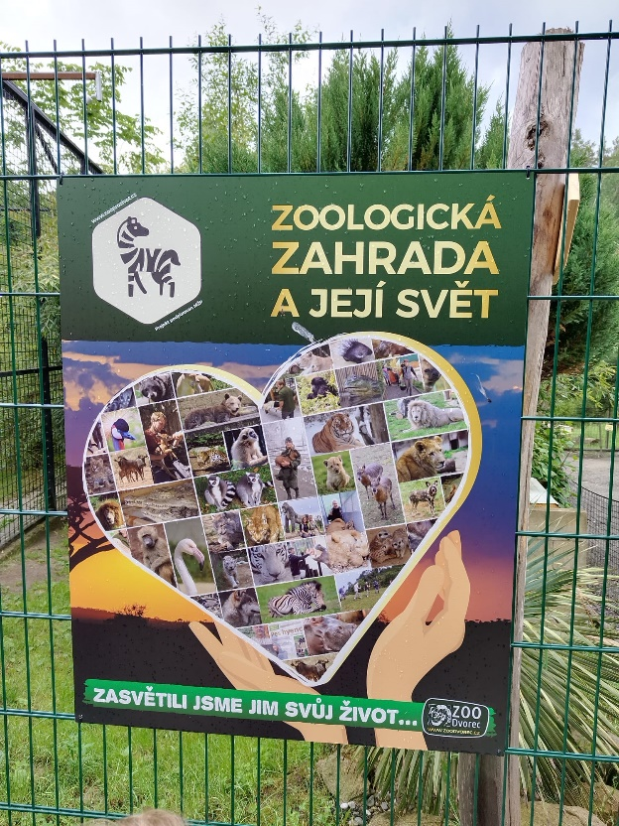
Spolu s klienty jsme zavítali do rodinné útulné zoologické zahrady kousek od Třeboně, do Dvorců.

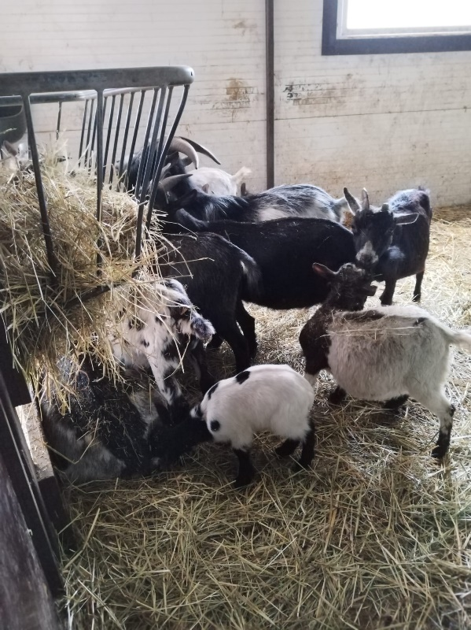
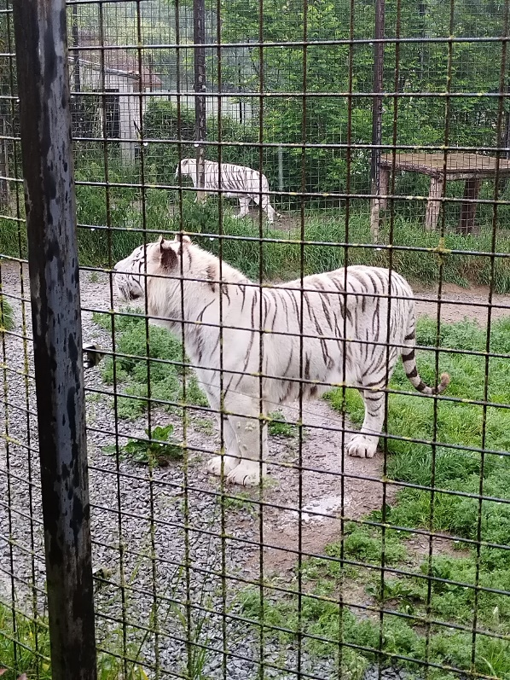

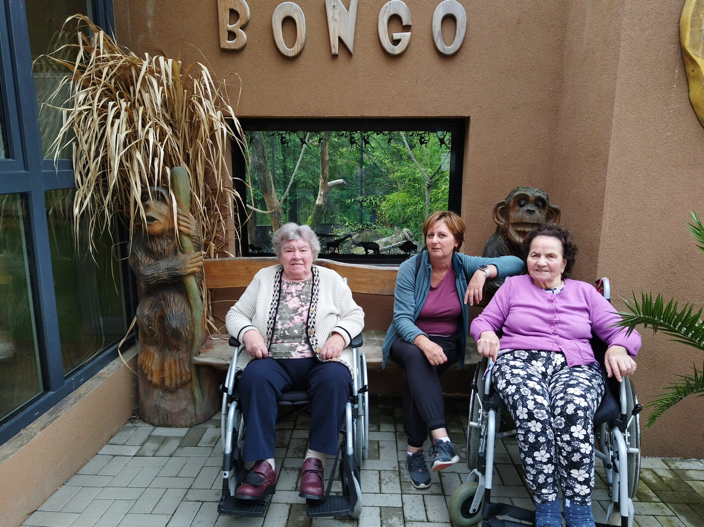
Drobet nám zapršelo, ale jinak bylo hezky.
